Transpordiamet 02.09.2025

TAOTLUS

Orienteerumisklubi Võru korraldab 27.-28.septembril 2025 Võrumaal, Rõuge vallas, Hintsiko külas **orienteerumisvõistlused “Magaziin Orienteering Games”.** Võistlusele on oodata osalema umbes 400 võistlejat.

Võistlejad liiguvad võistluskeskusest jalgsi starti mööda kõrvalmaanteed 25112 ning võistluse käigus ületavad kõrvalmaanteesid 25112 ja 25213 skeemil näidatud piirkonnas:

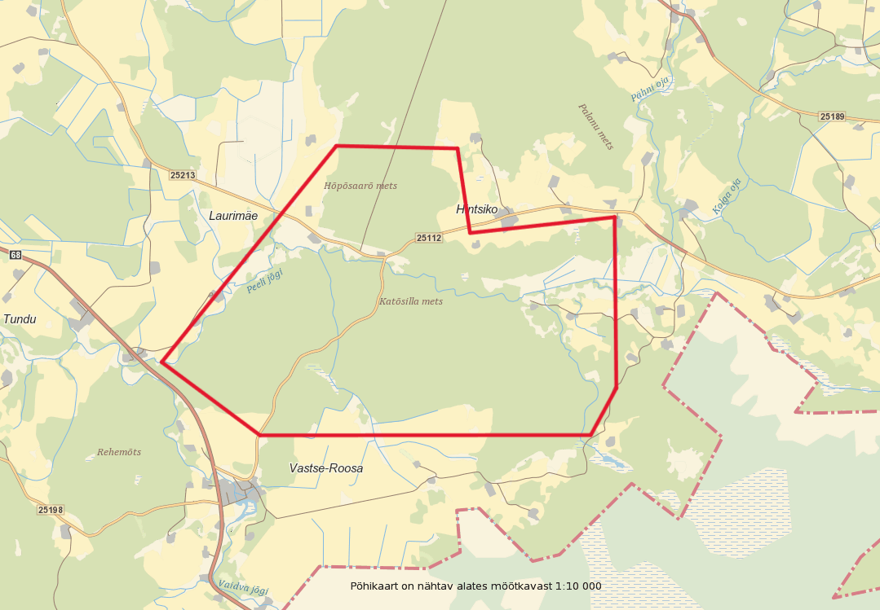

Palume luba kehtestada 27. septembril 2025 ajavahemikus kell 13-18 ja 28.septembril 2025 ajavahemikus kell 10-15 nimetatud piirkonnas kiiruse piirang 50 km/h ja paigaldada selleks liikluskorraldusvahendid vastavalt liiklusohutuse spetsialisti poolt koostatavale liikluskorralduse skeemile.

Võistlejaid teavitame teeületustest ja sellega seotud ohtudest võistlusinfos.

Lugupidamisega

Andy Karjus

Orienteerumisklubi Võru, võistluste peakorraldaja

5103650

[andy.karjus@gmail.com](mailto:andy.karjus@gmail.com), [www.okvoru.ee](http://www.okvoru.ee)